FK Rudíkov - Nedvědice (NE - 19.09.2021 – 15:30) (2021610A3B0801)
Výsledek (4:3) (Poločas (0:2))
Díváků: 69
Rozhodčí:
R 01100269 - Šíma Nikolas
AR1 98031796 - Chromý Karel
AR2 01041244 - Žaloudek Marek
DFA:

Hráči Rudíkov – zahajovací sestava:
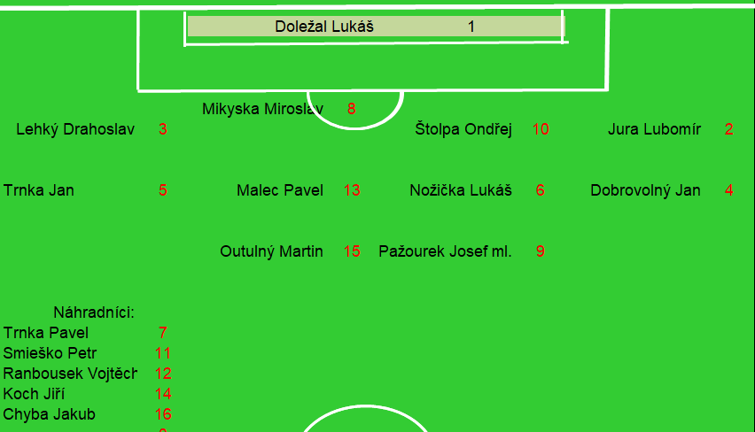

Rudíkov (věkový průměr: 26,6/25,5)
Soupeř (věkový průměr: 22,6/22,9)

Rudíkov - sestava:
Doležal Lukáš
Jura Lubomír (87. ŽK), Lehký Drahoslav, Dobrovolný Jan, Trnka Jan (13. Koch Jiří (56. Trnka Pavel)), Nožička Lukáš (K) (53. branka na 1:2, 84. branka na 4:3), Mikyska Miroslav, Pažourek Josef (70. branka na 2:3, 78. branka na 3:3), Štolpa Ondřej, Malec Pavel, Outulný Martin (88. Chyba Jakub)

Soupeř - sestava:
Havlík Dan
Veselský Jakub, Haviger Vojtěch (52. Pachlopník Matěj (57. branka na 1:3)), Trdý Ladislav (88. ŽK), Vašíček Michal, Pavelka Adam (K), Sytař Jan (22. branka na 0:2, 56. Prudký Zdeněk), Humpola Pavel, Vašíček Martin (9. branka na 0:1, 80 ŽK), Christian Tomáš, Bracek David (34, ŽK)

KOMENTÁŘ:
Domácí po půli prohrávali
Nástup měli domácí tragický, hned v 1. minutě utkání domácí stoper přišel o míč a hostující útočník zatáhl míč do vápna, už sám byl v dobré šanci, ale chtěl přihrát lépe postavenému spoluhráči, to vystihl domácí Štolpa a míč odkopl na roh. V 7. minutě měli domácí možnost zahrát trestný kop, Nožička jej přihrál před vápno naběhnutému stoperovi Štolpovi, ten technickou střelou mířil do šibenice branky Havlíka, ale míč skončil mimo prostor branky. Po rozehrání odkopu hostů přišel rychlý útok hostů, domácí obránci nestíhali Vašíčka, nešikovně vyběhl i domácí brankář Doležal a Vašíček s přehledem poslal míč do sítě. S domácími to bylo ještě horší ve 22. minutě a to měli míč přímo ve svých rukou, vhazovali aut od rohového praporku své branky, po autu domácích však míč získal soupeř, následoval centr před bránu domácího týmu a tam nikým nehlídaný Sytař poslal míč do prázdné branky. Možnost pro domácí se naskytla ve 29. minutě, Pažourek zahrával trestný kop z hranice velkého vápna, trefil pouze hráče stojícího ve zdi. Ve 32. minutě minul míč domácí stoper a Sytař šel sám na brankáře Doležala, ten však své zaváhání při první brance odčinil a Sytařovi míč bravurním skokem sebral od nohy. Největší šanci prvního poločasu měli domácí v 37. minutě, brankář Doležal zahrál dlouhý výkop na Outulného, který míč posunul na Pažourka, ten byl mezi dvěma stopery, přesto se dostal k zakončení a přehazoval vyběhnuvšího brankáře Havlíka a ač diváci viděli míč v síti, tak ten skončil nad břevnem branky hostů. Konečné slovo prvního poločasu mohli mít hosté, kteří ve 42. minutě podnikli další ze svých rychlých útoků, tentokrát po pravé straně, přišel centr „pod sebe“ na kapitána Pavelku, ten však ve vyložené šanci netrefil bránu. po první půli se šlo do kabin za nelichotivého stavu pro domácí a to 0:2.

Domácí předvedli nevídaný obrat
Do druhé půle přišli domácí jako vyměněni, najednou to vypadalo, že jich je na hřišti o jednoho víc. V prvním poločase byl velmi aktivní a pohybem otravoval soupeře pouze Outulný, ve druhém poločase se k němu přidali i ostatní a najednou hosté neměli čas na přesné přihrávky pro jejich rychlé útočníky a míče, někdy i se štěstím, končily u domácích hráčů. Tak tomu bylo i u první branky, kdy Dobrovolný posílal míč do vápna, ten odvracel hostující obránce, ale pouze ke kapitánovi domácího týmu Nožičkovi a ten věděl co udělat a s naprostým přehledem poslal míč do sítě. Hosté se v 56. minutě přece jen dostali ke své největší zbrani a to jsou rychlé přechody do útoku, tentokrát domácí zachránil opět výborným zákrokem brankář Doležal. Hned také založil protiútok a to výkopem míče na Outulného, ten si poradil s protihráčem, zatáhl míč k brankové čáře po pravé straně a poslal centr na malé vápno Pažourkovi, ten patičkou usměrnil míč do sítě, ale brankář hostů Havlík reflexivně srazil míč nohou, míč skončil opět u Pažourka, který jej poslal k velkému vápnu Malcovi, který ve vyložené šanci pálil nad bránu. Příslovečné „NEDÁŠ-DOSTANEŠ“ se opět ukázalo v celé své kráse. Hosté od vlastní brány nakopli míč na pravou stranu, útočník zatáhl k brankové čáře, centr před bránu a nový hráč na hřišti Pachlopník Matěj dává gól. Jednoduchá, rychlá a smrtící akce, která přinesla hostujícímu týmu opět dvoubrankové vedení. Domácí hráči však nehodili flintu do žita a byli stále aktivní, hosté je stále častěji zastavovali nedovoleným způsobem a v 70. minutě si postavil míč Pažourek k exekuci trestného kopu a nádhernou střelou vymetl šibenici brankáře Havlíka po jeho levé ruce. V 75. minutě Nožička poslal krásný centr do vápna hostů, tam našel Malce a ten hlavou poslal míč vedle branky. V 78. minutě si byl u zrodu akce Outulný, zatáhl míč a přihrál Pažourkovi, který mu mohl dát „českou uličku“ mezi dva obránce, ale vzal to na sebe, připravil si míč na pravou nohu a vystřelil k tyči po levé ruce brankáře Havlíka a ten byl na jeho střelu krátký, bylo srovnáno. Nervozita ve hře hostů nabírala na obrátkách, cítili, že vyhraný zápas mohou ztratit. Stále více chybovali a 84. minutě při zakládání útoku přihráli před vlastním velkým vápnem kapitánovi domácího týmu Nožičkovi, který svoji druhou brankou rozhodl o výhře domácího týmu, míč poslal pravou nohou k tyči a kam jinam než po levé ruce brankáře Havlíka. Tři krásné střely domácích hráčů přinesly tři body. I když to pro hosty je kruté, tak domácí si za druhý poločas vítězství zasloužili, více po něm toužili a navíc rozhodla i zkušenost hráčů domácích. Hosté ukázali, že v jejich mladých hráčích je potenciál do let budoucích.

Asistent trenéra Trnka Lukáš: „Do utkání jsme vstoupili velice špatně a soupeři umožnili jít do pohodlného vedení o dvě branky. Ve druhém poločase se náš výkon zlepšil, podařilo se nám snížit. Bohužel velkou šanci na vyrovnání jsme neproměnili, za což jsme byli okamžitě potrestáni. Naštěstí se nám podařilo velice brzy snížit a následně výsledek otočit. Za zlepšený výkon ve druhém poločase musím dnes hráče pochválit.“

SK Pernštejn Nedvědice
Ladislav Trdý (hráč): Po suverénním prvním poločase, kdy jsme pustili soupeře maximálně do 1 šance, jsme usnuli na vavřínech a po krásných až šťastných gólech jsme nedokázali dotáhnout zápas do vítězného konce.

